Міністерство освіти і науки України
Національний технічний університет України
«Київський політехнічний інститут імені Ігоря Сікорського»
Факультет інформатики та обчислювальної техніки
Кафедра обчислювальної техніки

Лабораторна робота №1
з дисципліни
«Об’єктно-орієнтоване програмування»
на тему
«Знайомство із середовищем розробки та складання модульних проєктів програм»

Виконала:  студентка групи ІМ-53  Гриценко Марина Миколаївна  Номер в списку групи - 6 | Перевірив:  Порєв В.М.
Київ 2026
Мета: отримати перші навички створення програм для macOS і навчитися модульному програмуванню.

Завдання:
1. Створити у обраному середовищі розробки проєкт з ім’ям Lab1.
2. Написати вихідний текст програми згідно варіанту завдання.
3. Скомпілювати вихідний текст і отримати виконуваний файл програми.
4. Перевірити роботу програми. За потреби налагодити програму.
5. Проаналізувати та прокоментувати результати та вихідний текст
програми.

Завдання згідно варіанту:
Для усіх варіантів необхідно створити два пункти меню – "Робота1" та
"Робота2".
1. Потрібно, щоб при виборі пункту меню "Робота1" виконувалося два вікна діалогу. Спочатку з’являється перше, яке має дві кнопки: [Далі >] і [Відміна]. Якщо натиснути кнопку [Далі >], то воно закриється і з’явиться друге діалогове вікно, яке має кнопки: [< Назад], [Так] і [Відміна]. Якщо натиснути кнопку [<Назад], вікно закриється і перехід до першого вікна.
2. Запрограмувати також, щоб при виборі пункту меню "Робота2" виконувалося вікно діалогу з елементом списку (List Box) та двома кнопками: [Так] і [Відміна]. У список автоматично записуються назви груп нашого факультету. Якщо вибрати потрібний рядок списку і натиснути [Так], то у головному вікні повинен відображатися текст вибраного рядка списку.

Main file: LabFour.nim
echo("Code example")

shapeEditor.nim
echo("Another code example")

shape.nim
echo("One more code example for you")

editor.nim
echo("I hope you love code examples")

Скріншоти
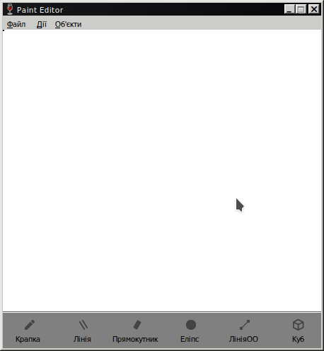
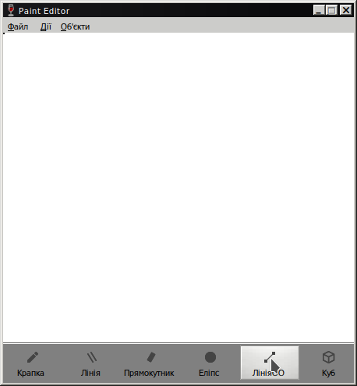
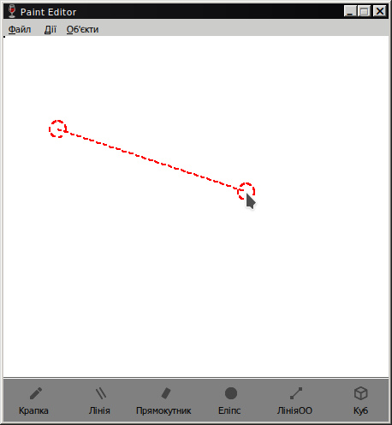
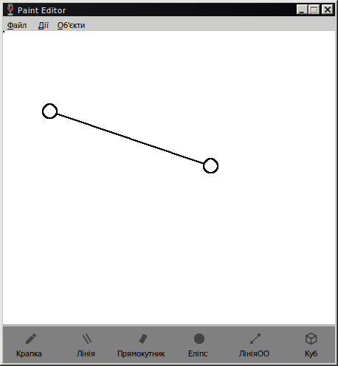
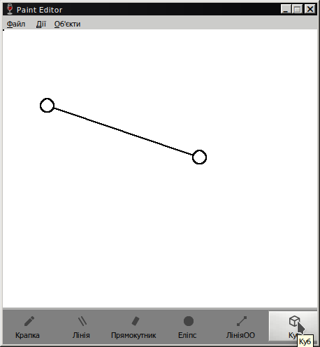
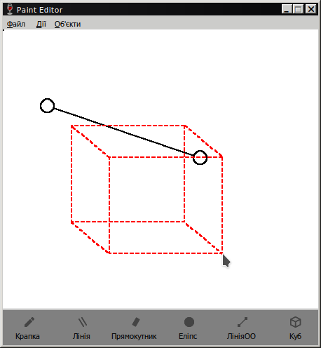
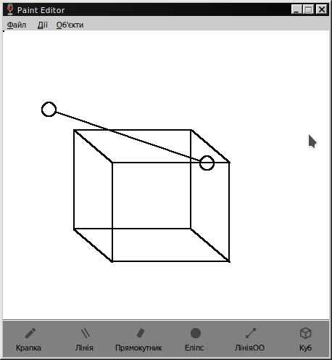
Діаграма залежностей файлів та модулів

<Тут ваша діаграма>

Висновки:
У лабораторній работі я виконав завдання згідно свого варіанту. Доповнив функціонал програми, яка є простим графічним редактором в об’єктно-орієнтованому стилі.
Наступний абзац можете доповнити власними роздумами про те, які знання та навички дала ця лабораторна робота.

